แบบทดสอบวัดความสามารถด้านการฟัง

1) นักเรียนฟังคำคล้องจองและสามารถเลือกภาพได้ถูกต้อง (1 คะแนน)

น้ากำไลขายไข่ ไข่เป็ด ไข่ไก่
น้ากำไลขายไข่ ได้กำไรงาม

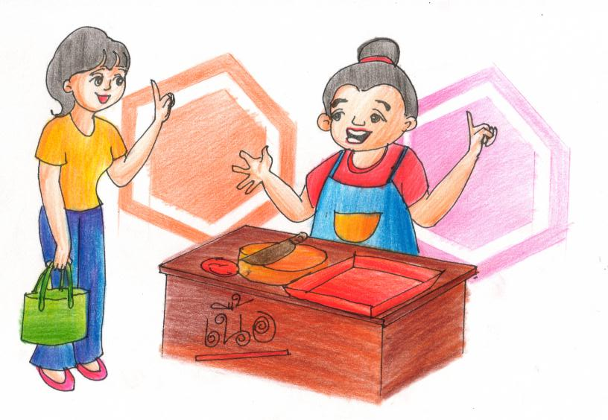
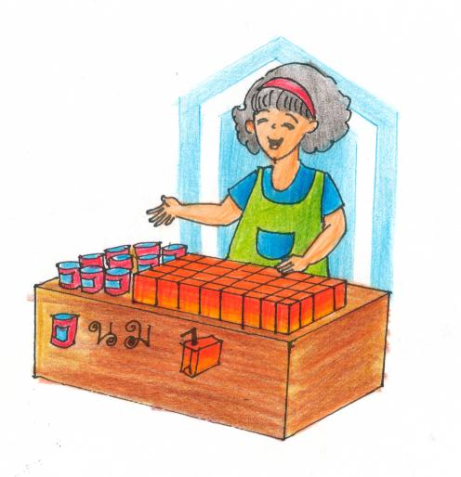
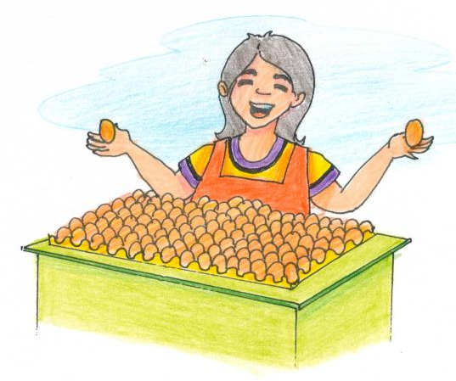

2) นักเรียนฟังคำคล้องจองและสามารถเลือกภาพได้ถูกต้อง (1 คะแนน)

หนูอ่านหนังสือ ชื่อคุณค่าของไข่
แม้ใบไม่ใหญ่ ให้คุณค่ามากมาย

